 | Министерство физической  культуры и спорта Кузбасса

«УТВЕРЖДАЮ»  Министр физической культуры и спорта Кузбасса  ____________________С.А. Мяус  "____"______________ 2023г. | «УТВЕРЖДАЮ»  Президент  Кемеровской региональной общественной организации "Федерация рыболовного  спорта Кузбасса"  _____________________ А.А. Шестаков  "____"______________ 2023 г.

 "СОГЛАСОВАНО"
Начальник МКУ «управления
культуры, физической культуры
и молодежной политики
Беловского муниципального округа»
______________ Т.В.Конышева
"____"______________ 2023 г.

ПОЛОЖЕНИЕ
о проведении Областных соревнований по рыболовному спорту
в дисциплине «ловля спиннингом с берега – личные, командные»
(номер-код вида спорта: 0920131811Л, 0920051811Л)

24 апреля 2023 г. Кемеровская область
ОБЩАЯ ИНФОРМАЦИЯ

Областные соревнования по рыболовному спорту в дисциплине «ловля спиннингом с берега» (далее – соревнования), проводится в соответствии с региональным календарным планом официальных физкультурных мероприятий и спортивных мероприятий, проводимых на территории Кузбасса в 2023 году и правилами вида спорта «рыболовный спорт».
Настоящее положение является официальным вызовом на соревнования.

1. КЛАССИФИКАЦИЯ СОРЕВНОВАНИЙ

Соревнования проводятся с целью популяризации и развития рыболовного спорта в Кемеровской области.
В ходе соревнований решаются задачи:
- выявление сильнейших спортсменов Кемеровской области;
- вовлечение молодежи в занятия рыболовным спортом;
- пропаганда здорового образа жизни среди населения Кемеровской области;
- обмен опытом спортивной и тренерской работы.

2. СРОКИ И МЕСТО ПРОВЕДЕНИЯ СОРЕВНОВАНИЙ

Соревнования проводятся 14 мая 2023 года в Кемеровской области, Беловский район, деревня Коротково, акватория пляжа «Золотые пески» два тура по 4 часа в один день. Каждый тур состоит из 4 периодов. Проезд до водоема представлен в приложении №2, характеристика водоема представлена в приложении №3.

3. РУКОВОДСТВО ПРОВЕДЕНИЯ СОРЕВНОВАНИЙ

1. Организация и проведение соревнований осуществляется региональной общественной организацией «Федерация рыболовного спорта Кузбасса» и Главной судейской коллегией соревнований.
2. Соревнования проводятся в соответствии с Правилами проведения соревнований по виду спорта «Рыболовный спорт» (утвержденных приказом Министерства спорта, туризма и молодежной политики Российской Федерации от 20.03.14 г. № 140) и Регламентом подготовки и проведения соревнований вида спорта «Рыболовный спорт» (утвержденным Центральным правлением Ассоциации «Росохотрыболовсоюз» от 19.01.10 г.).

4. ТРЕБОВАНИЯ К УЧАСТНИКАМ СОРЕВНОВАНИЯ И УСЛОВИЯ ИХ ДОПУСКА

- К участию в соревнованиях допускаются все желающие.
- Команда состоит из трех человек.
3. Максимальное количество участников – 45 (15 команд) человек.
4. Участники должны быть не моложе 16 лет.
5. Членам федерации необходимо иметь при себе: документ, удостоверяющий личность; страховой полис обязательного медицинского страхования, разрядную книжку.
6. Участники, прошедшие предварительную регистрацию оплачивают благотворительный взнос на участие на месте.
7. Оплата взноса на участие производится до 14 мая 2023г. включительно. Участникам, зарегистрированным в установленном порядке и отказавшимся от участия в соревнованиях, взнос на участие возвращается в полном объеме. Участники, опоздавшие к регистрации на месте проведения соревнований, могут быть признаны отказавшимися и не допущены к соревнованиям Главной судейской коллегией.
8. Именные заявки участников подаются при регистрации на месте проведения соревнований.
Правила соревнования по рыболовному спорту в дисциплине «ловля спиннингом с берега – командно-личные» представлены в приложении №4.

5. ПРОГРАММА СОРЕВНОВАНИЙ
1. График соревнований:
14.05.2023.
6:30 - 7:30  7:30 – 7:45  8:00  8:15  9:00-9:15  9:15-10:00 9  10:00-10:15  10:15-11:00  11:00-11:15  11:15-12:00  12:00-12:45  12:45-13:00  13:15-14:00  14:45-15:00  15:00-15:45  15:45-16:00  16:00-16:45  16:45-17:00  17:00-17:45  17:45-18:30  18:30 | - регистрация участников, жеребьевка на 1 тур;  - торжественное открытие;  - выход в место ловли;  - 1 период 1 тура;  - взвешивание/перерыв;  - 2 период 1 тура;  - взвешивание/перерыв;  - 3 период 1 тура;  - взвешивание/перерыв;  - 4 период 1 тура;  - взвешивание, подведение итогов 1 тура, обед;  - жеребьевка на 2 тур;  - 1 период 2 тура;  - взвешивание/перерыв;  - 2 период 2 тура;  - взвешивание/перерыв;  - 3 период 2 тура;  - взвешивание/перерыв;  - 4 период 2 тура;  - подведение итогов;  - награждение победителей.
Соревнования проводятся в личном и командном зачете.
Общая продолжительность соревнований – 6 часов (два тура по 3 часа).
При непредвиденных обстоятельствах соревнование считается состоявшимся, если его продолжительность составила не менее половины времени, отведенного правилами и положением для данного статуса соревнований.

6. ПОДВЕДЕНИЕ РЕЗУЛЬТАТОВ

Определение результатов производится по результатам каждого периода ловли:

7.1. Победителем в каждом периоде тура соревнований признаётся спортсмен, имеющий наибольшее количество баллов и он занимает первое место в зоне. Остальные места распределяются в соответствии с количеством набранных спортсменами баллов. Победителем в туре соревнований признаётся спортсмен, набравший наименьшую сумму мест, полученных в каждом из 4-х периодов тура. В случае равенства суммы мест 4-х периодов у двух или более участников, места в туре распределяются в зависимости от количества рыбы (баллов), пойманной в течение всех 4-х периодов тура. В случае равенства этого показателя, - по наибольшему количеству рыбы (баллов) в 4-м периоде, в случае равенства и этого показателя, - по наибольшему количеству рыбы (баллов) в 3-м периоде, затем во 2-м периоде.

7.2. На соревнованиях в два тура, количество мест каждого спортсмена за оба тура суммируется (сумма двух мест). Победителем соревнований в личном зачёте на соревнованиях в два тура признаётся спортсмен, набравший наименьшую сумму мест за оба тура. Последующее распределение мест между спортсменами в личном зачёте осуществляется исходя из суммарного количества мест каждого спортсмена за оба тура. Спортсмен, имеющий меньшее количество мест, занимает более высокое место. В случае равенства суммы мест у двух или более спортсменов преимущество при определении более высокого места отдается спортсмену, имеющему наибольшее количество баллов за два тура. В случае равенства и этого показателя у двух или более спортсменов преимущество при определении более высокого места отдается спортсмену, набравшему большее количество баллов во втором туре соревнований.

7.3. На командных соревнованиях места командам определяются в каждом туре соревнований по сумме мест членов команды за каждый период тура. Команда, набравшая наименьшую сумму мест, считается первой, и так далее. В случае равенства суммы мест команды распределяются по наибольшему количеству рыбы (баллов) членов команды за все 4 периода тура; в случае равенства этого показателя, команды распределяются по лучшей (минимальной) сумме мест членов команды в одном из периодов, далее - в случае нового равенства, по второму лучшему результату команды, по третьему и по четвертому. Победителем соревнований в командном зачёте соревнований в два тура признаётся команда, имеющая наименьшую сумму мест, набранных спортсменами этой команды за оба тура. Далее места распределяются по порядку. В случае равенства общей суммы мест, команды распределяются по наибольшему количеству рыбы (баллов) членов команды за два тура соревнований. В случае равенства и этого показателя - по лучшему показателю членов команды во втором туре.

7.4. Спортсмены, которые приняли участие (по любым причинам) только в одном из двух туров, из соревнования на личное первенство исключаются и учитываются в конце участников соревнования в порядке полученных ими мест в туре.

9. УСЛОВИЯ ФИНАНСИРОВАНИЯ

- Все расходы, связанные с участием спортсменов в соревнованиях (проезд до места соревнований, проживание, питание, прикормка, насадка и т.д.), несут командирующие их организации, или они осуществляются из других источников.

10. НАГРАЖДЕНИЕ ПОБЕДИТЕЛЕЙ

9.1. Спортсмены, занявшие 1-3 места награждаются кубками, медалями, дипломами и ценными призами, предоставленными организаторами.
9.2. Команды, занявшие 1-3 места награждаются кубками, медалями, дипломами и ценными призами, предоставленными организаторами.
9.3. Допускается учреждение призов от спонсоров соревнований, а также призы в различных номинациях.
9.4. Грамоты предоставляет Министерство физической культуры и спорта Кузбасса.

11. МЕДИЦИНСКОЕ ОБЕСПЕЧЕНИЕ И ОБЕСПЕЧЕНИЕ БЕЗОПАСНОСТИ

Соревнования проводятся без привлечения зрителей с соблюдением санитарно-эпидемиологических требований и методических рекомендаций Федеральной службы по надзору в сфере защиты прав потребителей и благополучия человека от 25.05.2020 МР 3.1/2.1.0184-20 «Рекомендации по организации работы спортивных организаций в условиях сохранения рисков распространения COVID-19».
В целях обеспечения безопасности перед началом соревнований для всех участников соревнований проводится инструктаж о безопасном поведении на водоеме и необходимых мерах предосторожности в случае опасности. Каждый участник соревнований письменно подтверждает факт проведения инструктажа росписью в журнале. Спортсмены не прошедшие инструктаж к участию в соревновании не допускаются.
При проведении соревнований Оргкомитет руководствуется:
- Положением о мерах по обеспечению общественного порядка и безопасности, эвакуации и оповещения участников и зрителей при проведении массовых спортивных мероприятий (№ 786 от 17.10.1983);
- Рекомендациями по обеспечению общественной безопасности и профилактики травматизма при занятиях физической культурой и спортом (№ 44 от 01.04.1993);
- Правилами обеспечения безопасности при проведении официальных спортивных соревнований, утвержденными постановлением Правительства РФ от 18.04.2014 № 353;
- Приказом Министерства здравоохранения РФ от 23 октября 2020г. №1144н «Об утверждении порядка организации оказания медицинской помощи лицам, занимающимися физической культурой и спортом (в том числе при подготовке и проведении физкультурных мероприятий и спортивных мероприятий), включая порядок медицинского осмотра лиц, желающих пройти спортивную подготовку, заниматься физической культурой и спортом в организациях и (или) выполнить нормативы испытаний (тестов) Всероссийского физкультурно-спортивного комплекса «Готов к труду и обороне».
При регистрации спортсменов и в ходе проведения соревнований между спортсменами соблюдается социальная дистанция 1,5м.
Врач соревнований Селезнев Олег Геннадьевич – нейрохирург городской клинической больницы № 3 им. М.А. Подгорбунского.
Безопасность участников соревнований будет обеспечиваться охранным предприятием водоема, на котором пройдут соревнования.
Присутствие зрителей запрещено!

12. КОНТАКТНЫЕ ТЕЛЕФОНЫ ОРГКОМИТЕТА СОРЕВНОРВАНИЙ

Оргкомитет соревнований:
- Президент КРОО «Федерация рыболовного спорта Кузбасса»: Шестаков А.А., тел.8-923-605-78-90, e-mail: Frs-fishing42@mail.ru;
- Вице-президент КРОО «Федерации рыболовного спорта Кузбасса»: Козлов Д.И.;
- Руководитель дисциплины по ловле спиннингом КРОО «Федерация рыболовного спорта Кузбасса»: Беккер М.П. тел. 89132812510 mihail_bekker@mail.ru .

13. ЗАЯВКИ НА УЧАСТИЕ В СОРЕВНОВАНИЯХ

Предварительные заявки на участие в соревнованиях подаются на форуме Кемеровской региональной общественной организации «Федерация рыболовного спорта Кузбасса» (www.fishing-kuzbass.ru) в специальном разделе сайта «рыболовный спорт», либо в группе «вконтакте»: https://vk.com/club118226083.
В предварительных заявках указать: данные участников, их представителей (город, ФИО, дату рождения, разряд);
Предварительные заявки согласно приложению №1 подаются до 14 мая 2023г

Приложение №1

Заявка
Чемпионат Кузбасса по рыболовному спорту в дисциплине
«Ловля спиннингом с берега – личные, командные 0920131811Л, 0920051811Л»
Дата проведения: 14 мая 2023
Ранг соревнований: Другие соревнования субъекта РФ (областные)
Наименование соревнований: областные соревнования
Вид программы: ловля спиннингом с берега – личные, командные

№ п/п | Фамилия, имя,  отчество (полностью) | Дата рождения  (полностью) | Город,  Название  команды | Спортивный разряд (звание)
* Спортсмен, капитан команды, тренер, представитель, судья, иные специалисты.
** В случае наличия в квалификационной книжке спортсмена (справки установленного образца) о разрешении врача на участие в соревнованиях отметка врача в графе 6 заявки не обязательна.
На основании п. 4.5. Регламента подготовки и проведения соревнований вида спорта "Рыболовный спорт" участники соревнований предъявляют в мандатную комиссию соревнований следующие документы:
- документ удостоверяющий личность;
- документ подтверждающий его спортивную квалификацию;
- полис обязательного медицинского страхования;
- договор (оригинал) о страховании от несчастного случая, жизни и здоровья;
- заключение врача о допуске к участию в соревнованиях.
В заявке на соревнования должно быть указано умение плавать каждого заявляемого участника, а также знание правил безопасности на водоеме.
Руководитель дисциплины «ловля спиннингом» КРОО «ФРС Кузбасса» Беккер М.П..
Президент КРОО «ФРС Кузбасса» Шестаков А.А.
Участники соревнований имеют навыки плавания, ознакомлены с правилами безопасности на водоеме.
Оргвзнос (с одного спортсмена) в размере 500 (пятьсот) рублей сдал на благотворительные цели и претензий к организаторам не имею.
(подпись участника соревнований)

Приложение №2
Схема проезда:

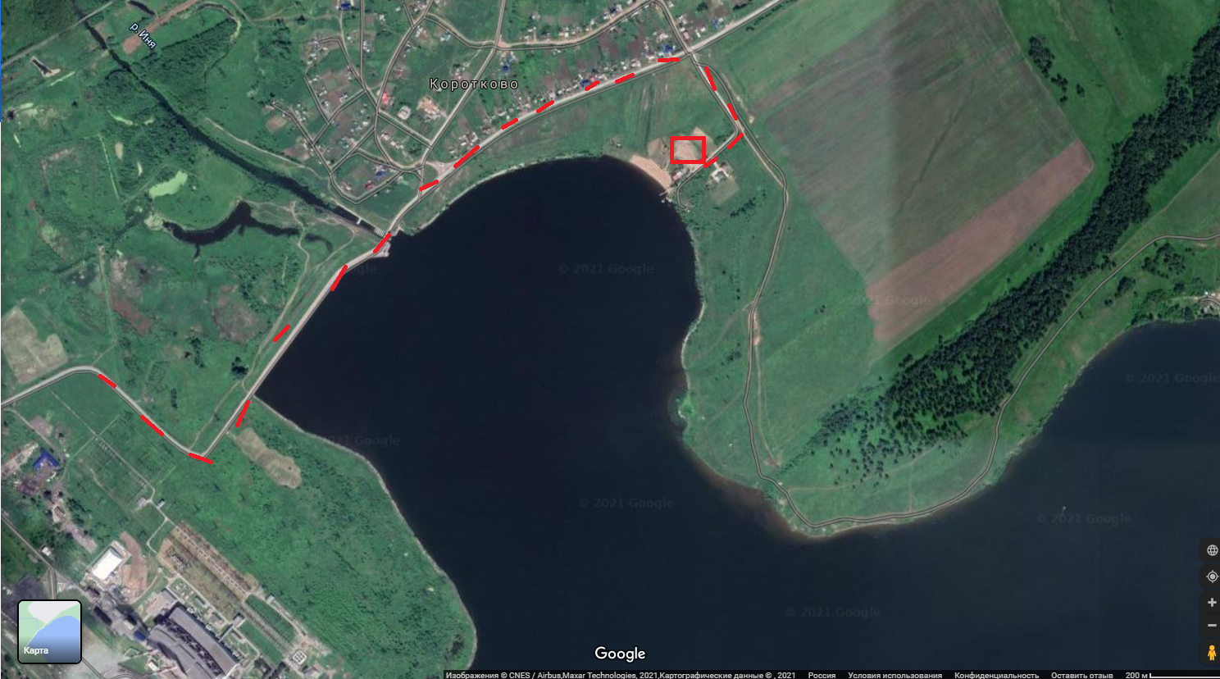

Координаты места 54.458110, 86.447733, добираться автомобильным транспортом по трассе 32К-455 (кемерово-новокузнецк)после поворот в стророну п.Инской, затем певернуть налево, и ехать в сторону плотины ГЭС, далее по схеме.

Участники соревнований добираются до места проведения соревнований самостоятельно.

Приложение №3

Характеристики водоёма:

Беловское водохранилище :Глубины в зоне ловли до 6 метров, дно илистое, местами песчаное, присутствует водная растительность. Видовой состав рыбы уловов: окунь.

Приложение №4
Правила соревнований:

1. Соревнования проводятся в соответствии с нормативными документами Министерства спорта, туризма и молодежной политики РФ и Ассоциации «Росохотрыболовсоюз».
2. Для соревнований разрешается применять любые спиннинговые снасти (удилища, катушки, лески, и иметь при себе неограниченное количество запасных снастей, принадлежностей и приманок). Длина удилищ не ограничена. Лов рыбы разрешен только на искусственные приманки (вращающиеся, колеблющиеся блесны и воблеры), оснащенные одинарными, двойными и/или тройными крючками в количестве не более трех на одной приманке. Крючки должны быть без любых дополнительных элементов «голые»). Длина подвески крючков не должна превышать 1 см. Имитации мушек, а также водных личинок насекомых (мотыль, ручейник, личинка стрекозы и т. п.) запрещены. При использовании шарнирного оснащения («чебурашки») крючок должен находиться напрямую в ушке груза (без заводного кольца). Любые разнесенные приманки (отводной поводок, дроп-шот, королина, техас, сплит-шот и пр.) и дополнительные элементы на леске (грузики, кембрики и т. д.) запрещены. При применении мягких приманок разрешено использование крючков, огруженных только в их головной части.
2.2. В зачет принимается окунь из расчета 1 рыба = 1 бал.
3.1. Соревнование проводится в 2 тура в один день, продолжительность чистого времени тура соревнований - 3 часа. При непредвиденных обстоятельствах тур считается состоявшимся, если его продолжительность составила не менее половины времени, отведённого правилами и положением для данного соревнований.
3.2. Производится деление на зоны А, Б ,В со сквозной нумерацией (нумерацией внутри зоны).
Зоны, в свою очередь, разбиваются на секторы по числу команд и, при необходимости, спортсменов, участвующих в соревнованиях только на личное первенство. Зоны разбиваются из расчета по два сектора на каждого спортсмена. В случае, если в командных соревнованиях участвуют спортсмены только на личное первенство, количество секторов в зонах не должно различаться более чем на два сектора. Протяжённость сектора по берегу устанавливается не менее 10 м. Секторы обозначаются цифрами 1, 2, 3 и т.д., нумерация секторов производится слева направо, при обращении лицом к водоёму.
Между секторами допускаются разрывы на неподходящие для ловли береговые условия (камыш, кусты, деревья и пр.).
В процессе ловли спортсмену разрешается перемещаться в пределах сектора неограниченное число раз, не мешая другим спортсменам.
3.3. Распределение (жеребьевка) спортсменов по зонам и очередности их входа в зону (на каждый период тура) проводится накануне тура соревнований на совещании капитанов, но не менее чем за 90 минут до старта.
Берег водоема, где разбивается зона, должен хорошо просматриваться судьями.
4.Процесс соревнования
4.1. В установленное главным судьей время, но не менее чем за 15 минут до начала тура, спортсмены каждой зоны собираются в центре зоны и отмечаются у старшего судьи в протоколе зоны (проводится перекличка спортсменов).
4.2. При проведении соревнований с разбивкой зон (зоны) на секторы, тур соревнований проводится в 4 периода продолжительностью 45 минут каждый с перерывом между периодами 15 минут. Для каждого периода в зонах проводится жеребьевка очередности занятия секторов.
4.3. В процессе подготовки к туру соревнований подаются два звуковых сигнала.
1-й сигнал (за 10 минут до старта) - «осмотр зоны», 2-й сигнал (за 5 минут до старта) - «окончание осмотра зоны». По первому сигналу спортсменам разрешается без снастей пройти по нейтральной полосе, если она имеется, или по зоне соревнований и осмотреть всю свою зону. По второму сигналу все спортсмены обязаны подготовиться к занятию секторов и собраться в центре зоны.
4.4. По команде старшего судьи зоны (в соответствии с жеребьевкой) с интервалом в 15 секунд, проводится запуск спортсменов в сектора. Спортсменам при движении к сектору перемещаться бегом и обгонять впереди идущего спортсмена запрещено.
Считается, что спортсмен произвел выбор сектора, если он в него вошел или остановился напротив сектора. При выборе сектора движение спортсмена в обратном направлении запрещено.
После входа спортсмена в сектор (занятия спортсменом сектора) передача им снастей и приманок запрещается. Смена сектора до сигнала «старт» запрещена.
4.5. Во время каждого периода соревнований подается два сигнала: 1-й сигнал «старт» - начало ловли, 2-й сигнал «финиш» - окончание ловли.
4.6. По сигналу “Старт” спортсменам разрешается покинуть сектор и пройти в центр зоны к своему имуществу, ловля рыбы, а так же смена (занятие), неограниченное количество раз, свободных секторов своей зоны. При смене секторов, свободный сектор занимает спортсмен, который вошел в него первым.
При одновременном входе в один сектор двух претендентов, сектор остаётся за тем спортсменом, который вошел в него слева. При смене сектора спортсмену необходимо забрать с собой все свое имущество, выйти из сектора и переместиться в другой свободный сектор по нейтральной полосе, соблюдая тишину и не создавая помех другим спортсменам. Занятие свободного соседнего сектора проводится без выхода на нейтральную полосу.
4.7. Во время соревнования разрешается использовать только технику спиннинговой ловли. После заброса приманки свободная рука спортсмена должна находиться на рукоятке катушки. Проводку приманки разрешается осуществлять только при помощи удилища и катушки. Ловля отвесным блеснением запрещена. Запрещается осуществлять проводку приманки путем подтягивания/отпускания или удержания лески пальцами рук.
4.8. Перемещаться по зоне спортсмен может с любым количеством запасных удилищ, но ловить в секторе разрешается только одной снастью (удилищем). Спортсмену разрешается менять в течение периода удилища, снасти и приманки неограниченное количество раз.
В процессе ловли рыбы спортсмен обязан забрасывать приманку только в границах своего сектора. Рыба, пойманная в соседних секторах, в зачёт не принимается. В случае, если подсеченная рыба зашла в соседний сектор, спортсмен обязан принять её в подсачек или извлечь из воды в своем секторе. В случае, если рыба, подсеченная в секторе одного спортсмена зашла во время вываживания в соседний сектор и пересеклась со снастью другого спортсмена, она к зачету не принимается.
4.9. При ловле принимать рыбу разрешается с берега, не заходя в воду, за исключением случаев, когда организаторами предусмотрены «водные» сектора. Сектора, в которых прием рыбы невозможен без захода в воду или затруднено из-за особенностей сектора, определяются Главной судейской коллегией соревнований. Номера таких секторов должны быть доведены до сведения участников на собрании капитанов.
Рыбу разрешается принимать любым, доступным спортсмену способом.
Рыба в зачет не принимается, если во время начала звучания сигнала «Финиш» не была заведена в подсачек или извлечена из воды, а также выловленная с нарушением пункта правил, влекущих санкцию «предупреждение».
4.10. Рыба принимается судьей к зачету, если хотя бы один из крючков приманки находится в районе головы (не далее конца жаберных крышек и грудных плавников от кончика рыла рыбы). Намеренное багрение рыбы запрещено.
4.11. Спортсменам запрещено принимать любую помощь со стороны от кого-либо, в том числе от судей, как техническую, так и информационную (о свободных секторах, об уловах в секторах, о техническом оснащении других участников и иную информацию). Тренеру, имеющему опознавательный знак, выдаваемый организаторами, с ведома судьи-контролера, разрешается находиться в секторе и давать спортсмену устные советы и рекомендации.
4.12. Запрещается оказание «пассивной помощи» путем намеренной уступки сектора одним спортсменом другому. Признаками намеренной передачи сектора являются случаи, если:
- спортсмен перемещается в уже занятый сектор и сектор «внезапно» освобождается;
- спортсмен занимает сектор и передает его до команды «старт»;
- спортсмен передает сектор сразу же после команды «старт».
4.13. По второму сигналу (“Финиш”) спортсмены прекращают ловлю. Если во время сигнала «Финиш» рыба не заведена в подсачек или не отделена от воды, то рыба не засчитывается.
Во время тура соревнований спортсмен должен носить свой улов при себе и сдать судьям после окончания тура (периода).
Спортсменам не разрешается покидать зону и сектор соревнований (в которых он находился во время сигнала), подходить друг к другу до окончания периода лова и принимать любую помощь со стороны. По команде старшего судьи спортсмены покидают сектора и направляются в центр зоны.
4.14. После сигнала «Вход в зону» до сигнала «Финиш» спортсменам запрещено использование средств радио и телефонной связи, за исключением в случаи вызова экстренных служб или разрешения судьи.
4.15. Судьи, находящиеся в секторах, покидают их вместе со спортсменами. В случае задержки по уважительной причине, спортсмен обязан об этом сообщить ближайшему к нему судье, который должен оставаться со спортсменом до устранения причин задержки.
4.16. Для соревнований разрешается применять любые спиннинговые снасти (удилища, катушки, лески, и иметь при себе неограниченное количество запасных снастей, принадлежностей и приманок. Длина удилищ не ограничена.
Спортсменам разрешается иметь неограниченное количество запасных удилищ, снастей и приманок, которые находятся при спортсмене.
4.17. Лов рыбы разрешен только на искусственные приманки (силиконовые приманки, вращающиеся, колеблющиеся блесны и воблеры), оснащенные одинарными, двойными и/или тройными крючками в количестве не более трех на одной приманке. Длина подвески крючков не должна превышать 1 см. Крючки должны быть без любых дополнительных элементов («голые»). Имитации мушек, а также водных личинок насекомых (мотыль, ручейник, личинка стрекозы и т. п.) запрещены. Любые разнесенные приманки (отводной поводок, дроп-шот, сплит-шот, королина, техас и пр.) и дополнительные элементы на леске (грузики, кембрики и т. д.) разрешены в связи с новыми правилами от 28 июля 2020 г.
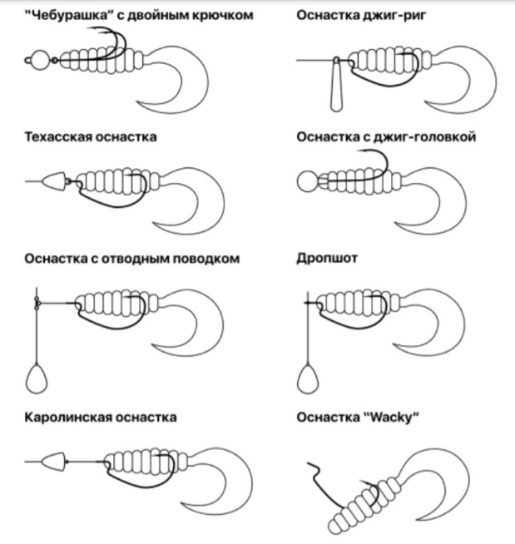

5. Спортсменам на соревнованиях не разрешается:
- применять в качестве приманки или насадки на крючки живых и мертвых рыб, животных, червей, насекомых, а так же имитации мушек и личинок водных насекомых мотыль, ручейник, личинка стрекозы и т. п.);
- применять более одной, оснащенной крючками приманки;
- применять для ловли более одной снасти;
- нарушать границу зоны ловли;
- применять способ отвесного блеснения;
- прикармливать рыбу;
- использовать багорик при извлечении пойманной рыбы из воды;
- при ловле заходить в воду.

Приложение №5
Санкции, применяемые к спортсменам:

- все предупреждения и нарушения правил регистрируются судьями,
- спортсмен может быть снят с соревнований за неспортивное поведение, в том числе за нахождение в нетрезвом состоянии;
- предложение о дисквалификации спортсмена выносится Главным судьей;
- спортсмен, получивший повторное предупреждение, с соревнований снимается;
- спортсмен, замеченный в подтасовке итогов, подкладывании рыбы, пойманной в незачётное время, или передаче своей рыбы другому участнику, снимается с соревнований с последующей дисквалификацией.

Протесты:

- каждый участник соревнования имеет право подавать протесты. Протест подаётся в письменном виде Главному судье соревнований;
- протесты принимаются не позже 30 минут после финиша соревнования. Решения по протестам, за исключением касающихся распределения мест, будут приняты судейской коллегией до утверждения результатов соревнования;
- участник, подавший протест, обязан присутствовать на заседании судейской коллегии при разборе протеста;
- решение по протесту принимается открытым голосованием судейской коллегии по большинству голосов;
- решение судейской коллегии по протесту является окончательным;
- при согласии большинства членов судейской коллегии разрешается на месте вносить изменения в данное Положение (перенос времени старта, изменение продолжительности этапа и т. п.).

